CHƯƠNG 4: THIẾT KẾ HỆ THỐNG

4.1 Thiết kế cơ sở dữ liệu

4.1.1. Bảng tài khoản

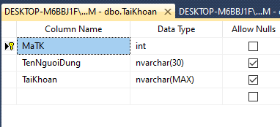

Hình 4.1.1: Bảng tài khoản

4.1.2. Bảng Hàng

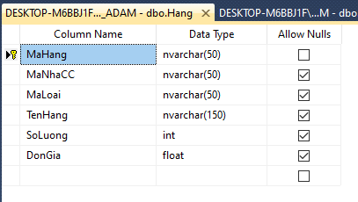

Hình 4.1.2: Bảng Hàng

4.1.3. Bảng Nhà cung cấp

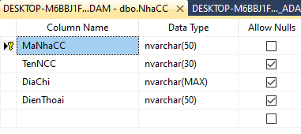

Hình 4.1.3: Bảng Nhà cung cấp

4.1.4. Bảng Loại sản phẩm

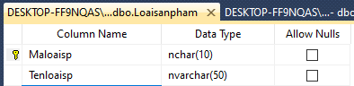

Hình 4.1.4: Bảng Loại sản phẩm

4.1.5. Bảng Phiếu nhập

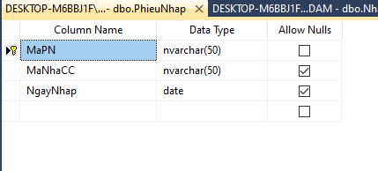

Hình 4.1.5: Bảng Phiếu nhập

4.1.6. Bảng chi tiết Phiếu nhập

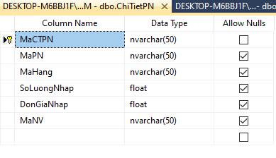

Hình 4.1.6 Bảng chi tiết phiếu nhập

4.1.7. Bảng Phiếu xuất

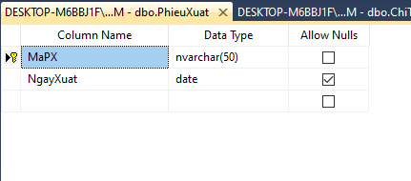

Hình 4.1.7: Bảng Phiếu xuất

4.1.8. Bảng chi tiết Phiếu xuất

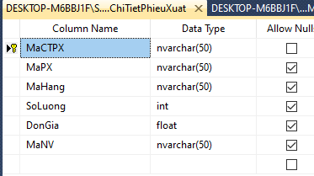

Hình 4.2.8 Chi tiết phiếu xuất

4.1.9. Bảng Nhân viên

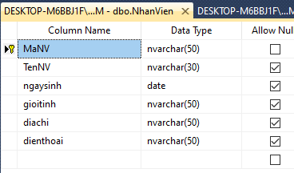

Hình 4.2.8 Nhân viên

4.1.10. Biểu đồ Diagram

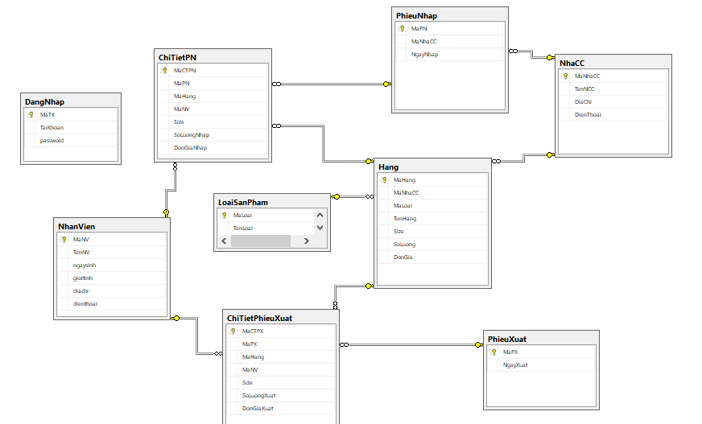

Hình 4.1.9: Biểu đồ Diagram

4.2 Thiết kế giao diện của hệ thống

4.2.1 Form Đăng Nhập

* **Với các thành phần**

|  |  |  |  |  |  |  |
| --- | --- | --- | --- | --- | --- | --- |
| **STT** | **Tên** | **Kiểu** | **Ý nghĩa** | **Miền giá trị** | **Giá trị mặc định** | **Ghi chú** |
| 1 | Tên đăng nhập | Textbox | Cho phép nhập tài khoản người dùng | Text | 0 | Not null |
| 2 | Mật khẩu | Textbox | Cho phép nhập mật khẩu người dùng | Text | 0 | Not null,  PasswordChar =* |
| 3 | Đăng nhập | Button | Click để tiến hành đăng nhập | 0 | 0 |  |
| 4 | Thoát | Button | Click để thoát ứng dụng | 0 | 0 |  |

Bảng 4.2.1: Các thành phần giao diện đăng nhập

4.2.2. Form Hệ thống

**Với các thành phần:**

|  |  |  |  |  |  |  |
| --- | --- | --- | --- | --- | --- | --- |
| **STT** | **Tên** | **Kiểu** | **Ý nghĩa** | **Miền giá trị** | **Giá trị mặc định** | **Ghi chú** |
| 1 | Quản lý hàng | Button | Dẫn tới Form Quản lý hàng |  |  | Vị trí: Hệ thống/ Quản lý sản hàng |
| 2 | Quản lý Loại Hàng | Button | Dẫn tới form quản lý loại hàng |  |  | Vị trí: Hệ thống/Quản lý loại hàng |
| 3 | Quản lý tài khoản | Button | Dẫn tới form quản lý tài khoản |  |  | Vị trí: Hệ thống/Quản lý tài khoản |
| 4 | Quản lý Nhân Viên | Button | Dẫn tới form quản lý Nhân Viên |  |  | Vị trí: Hệ thống/Quản lý Nhân Viên |
| 5 | Quản lý nhà cung cấp | Button | Dẫn tới Form Quản lý nhà cung cấp |  |  | Vị trí: Hệ thống/ Quản lý nhà cung cấp |
| 6 | Quản lý nhập kho | Button | Dẫn tới Form Quản lý nhập kho |  |  | Vị trí: Hệ thống/ Quản lý nhập kho |
| 7 | Quản lý xuất kho | Button | Dẫn tới Form Quản lý xuất kho |  |  | Vị trí: Hệ thống/ Quản lý xuất kho |
| 8 | Thống kê | Button | Dẫn  tới Form Thống kê |  |  | Vị trí : Hệ thống/ Thống kê |
| 9 | Thoát | Button | Đăng xuất tài khoản |  |  | Vị trí : Cài đặt/Đăng xuất |

Bảng 4.2.2: Các thành phần trang chủ hệ thống.

4.2.2. Form Quản lý hàng

**Với các thành phần:**

|  |  |  |  |  |  |  |
| --- | --- | --- | --- | --- | --- | --- |
| **STT** | **Tên** | **Kiểu** | **Ý nghĩa** | **Miền giá trị** | **Giá trị mặc định** | **Ghi chú** |
| 1 | Mã hàng | Textbox | Nhập mã hàng |  |  |  |
| 2 | Mã Nhà cung cấp | Combobox | Chọn nhà cung cấp |  |  | Tự động chuyển thành mã nhà cung cấp khi nhập vào CSDL |
| 3 | Loại Hàng | combobox | Nhập tên sản chọn loại hàng |  |  |  |
| 4 | Size | Textbox | Nhập kích cỡ sản phẩm |  |  |  |
| 5 | Số lượng | Textbox | Nhập số lượng sản phẩm |  |  |  |
| 6 | Đơn giá | Textbox | Nhập đơn giá sản phẩm |  |  |  |
| 7 | Tìm kiếm | Textbox | Nhập tên sản phẩm |  |  |  |
| 8 | Thêm | Button | Nhấn để thêm sản phẩm vào cơ sở dữ liệu |  |  | Không được bỏ trống ô thông tin |
| 9 | Sửa | Button | Nhấn để sửa sản phẩm vào cơ sở dữ liệu |  |  |  |
| 10 | Xóa | Button | Nhấn để xóa sản phẩm vào cơ sở dữ liệu |  |  |  |
| 11 | Tìm kiếm | Button | Nhấn để tìm kiếm sản phẩm vào cơ sở dữ liệu |  |  |  |
| 12 | Thoát | Button | Nhấn để thoát khỏi Form quản lý sản phẩm |  |  |  |
| 13 | Dữ liệu | DatagridView | Hiển thị dữ liệu thông tin sản phẩm |  |  |  |

Bảng 4.2.4: Các thành phần trang quản lý sản phẩm.

4.2.3 Form Quản lý nhà cung cấp

**Với các thành phần:**

|  |  |  |  |  |  |  |
| --- | --- | --- | --- | --- | --- | --- |
| **STT** | **Tên** | **Kiểu** | **Ý nghĩa** | **Miền giá trị** | **Giá trị mặc định** | **Ghi chú** |
| 1 | Mã nhà cung cấp | Textbox | Nhập mã nhà cung cấp |  |  |  |
| 2 | Tên nhà cung cấp | Textbox | Nhập tên nhà cung cấp |  |  |  |
| 3 | Địa chỉ | Textbox | Nhập địa chỉ nhà cung cấp |  |  |  |
| 4 | Số điện thoại | Textbox | Nhập số điện thoại nhà cung cấp |  |  |  |
| 5 | Tìm kiếm | Textbox | Nhập tên nhà cung cấp |  |  |  |
| 6 | Thêm | Button | Nhấn để thêm nhà cung cấp vào cơ sở dữ liệu |  |  | Không được bỏ trống những ô nhập thông tin nhà cung cấp |
| 7 | Sửa | Button | Nhấn để sửa nhà cung cấp vào cơ sở dữ liệu |  |  |  |
| 8 | Xóa | Button | Nhấn để xóa nhà cung cấp vào cơ sở dữ liệu |  |  |  |
| 9 | Tìm kiếm | Button | Nhấn để tìm kiếm nhà cung cấp vào cơ sở dữ liệu |  |  |  |
| 10 | Thoát | Button | Nhấn để thoát khỏi Form quản lý nhà cung cấp |  |  |  |
| 11 | Dữ liệu | DatagridView | Hiển thị dữ liệu thông tin nhà cung cấp |  |  |  |

Bảng 4.2.5: Các thành phần trang quản lý nhà cung cấp.

4.2.4 Form Quản lý nhập kho

**Với các thành phần:**

|  |  |  |  |  |  |  |
| --- | --- | --- | --- | --- | --- | --- |
| **STT** | **Tên** | **Kiểu** | **Ý nghĩa** | **Miền giá trị** | **Giá trị mặc định** | **Ghi chú** |
| 1 | Mã phiếu nhập | Textbox | Nhập mã phiếu nhập |  |  |  |
| 2 | Mã sản phẩm | Textbox | Nhập mã sản phẩm |  |  |  |
| 3 | Mã nhà cung cấp | Textbox | Nhập mã nhà cung cấp |  |  |  |
| 4 | Ngày nhập | Date | Nhập ngày |  |  |  |
| 5 | Số lượng | Int | Nhập số lượng sản phẩm nhập |  |  |  |
| 6 | Giá nhập | Float | Nhập giá sản phẩm |  |  |  |
| 7 | Thành tiền | Float | Số lượng nhân với giá nhập |  |  |  |
| 8 | Chi tiết phiếu nhập | Button | Hiển thị dữ liệu thông tin chi tiết phiếu nhập |  |  |  |
| 9 | Thêm | Button | Nhấn để thêm phiếu nhập vào cơ sở dữ liệu |  |  | Không được bỏ trống những ô nhập thông tin phiếu nhập |
| 10 | Sửa | Button | Nhấn để sửa phiếu nhập vào cơ sở dữ liệu |  |  |  |
| 11 | Xóa | Button | Nhấn để xóa phiếu nhập vào cơ sở dữ liệu |  |  |  |
| 12 | Thoát | Button | Nhấn để thoát khỏi Form quản lý nhập kho |  |  |  |
| 13 | Dữ liệu | DatagridView | Hiển thị dữ liệu thông tin phiếu nhập |  |  |  |

Bảng 4.2.6: Các thành phần trang quản lý nhập kho.

4.2.5 Form Quản lý xuất kho

**Với các thành phần:**

|  |  |  |  |  |  |  |
| --- | --- | --- | --- | --- | --- | --- |
| **STT** | **Tên** | **Kiểu** | **Ý nghĩa** | **Miền giá trị** | **Giá trị mặc định** | **Ghi chú** |
| 1 | Mã phiếu xuất | Textbox | Nhập mã phiếu xuất |  |  |  |
| 2 | Mã sản phẩm | Textbox | Nhập mã sản phẩm |  |  |  |
| 4 | Ngày xuất | Date | Nhập ngày xuất |  |  |  |
| 5 | Số lượng xuất | Int | Nhập số lượng sản phẩm xuất ra |  |  |  |
| 6 | Chi tiết phiếu xuất | Button | Hiển thị dữ liệu thông tin chi tiết phiếu xuất |  |  |  |
| 7 | Thêm | Button | Nhấn để thêm phiếu xuất vào cơ sở dữ liệu |  |  | Không được bỏ trống những ô nhập thông tin |
| 8 | Sửa | Button | Nhấn để sửa phiếu xuất vào cơ sở dữ liệu |  |  |  |
| 9 | Xóa | Button | Nhấn để xóa phiếu xuất vào cơ sở dữ liệu |  |  |  |
| 10 | Thoát | Button | Nhấn để thoát khỏi Form quản lý xuất kho |  |  |  |
| 11 | Dữ liệu | DatagridView | Hiển thị dữ liệu thông tin phiếu xuất |  |  |  |

Bảng 4.2.8: Các thành phần trang quản lý xuất kho.

4.2.6 Form Thống kê

**Với các thành phần:**

|  |  |  |  |  |  |  |
| --- | --- | --- | --- | --- | --- | --- |
| **STT** | **Tên** | **Kiểu** | **Ý nghĩa** | **Miền giá trị** | **Giá trị mặc định** | **Ghi chú** |
| 3 | Thống kê | Button | Thống kê số sản phẩm còn tồn |  |  |  |
| 4 | Thoát | Button | Thoát khỏi form thống kê |  |  |  |
| 5 | Dữ liệu | DatagridView | Hiển thị dữ liệu thông tin thống kê |  |  |  |

Bảng 4.2.9: Các thành phần trang thống kê.

4.2.7 Form Quản lý Loại Hàng

**Với các thành phần:**

|  |  |  |  |  |  |  |
| --- | --- | --- | --- | --- | --- | --- |
| **STT** | **Tên** | **Kiểu** | **Ý nghĩa** | **Miền giá trị** | **Giá trị mặc định** | **Ghi chú** |
| 1 | Mã loại | Text | Nhập mã loại |  |  |  |
| 2 | Tên loại | Text | Nhập tên loại |  |  |  |
| 3 | Thêm | button | Thêm loại sản phẩm |  |  |  |
| 4 | Sửa | button | Sửa dữ liệu loại sản phẩm |  |  |  |
| 5 | xóa | button | Xóa dữ liệu loại sản phẩm |  |  |  |
| 6 | Tìm kiếm | button | Tìm kiếm tên loại sản phẩm |  |  |  |
| 7 | Thoát | Button | Thoát khỏi form thống kê |  |  |  |
| 8 | Dữ liệu | DatagridView | Hiển thị dữ liệu thông tin thống kê |  |  |  |

Bảng 4.2.10: Các thành phần trang loại sản phẩm.

4.2.7 Form Quản lý Nhân viên

**Với các thành phần**

|  |  |  |  |  |  |  |
| --- | --- | --- | --- | --- | --- | --- |
| **STT** | **Tên** | **Kiểu** | **Ý nghĩa** | **Miền giá trị** | **Giá trị mặc định** | **Ghi chú** |
| 1 | Mã nhân viên | Textbox | Nhập mã nhân viên |  |  |  |
| 2 | Tên nhân viên | Textbox | Nhập tên nhân viên |  |  |  |
| 3 | Ngày sinh | Textbox | Nhập ngày sinh |  |  |  |
| 4 | Giới tính | Textbox | Nhập giới tính |  |  |  |
| 5 | Địa chỉ | Textbox | Nhập địa chỉ |  |  |  |
| 6 | Số điện thoại | Textbox | Nhập số điện thoại nhà cung cấp |  |  |  |
| 8 | Thêm | Button | Nhấn để thêm Nhân viên vào cơ sở dữ liệu |  |  | Không được bỏ trống những ô nhập mã nhân viên |
| 9 | Sửa | Button | Nhấn để sửa Nhân viên vào cơ sở dữ liệu |  |  |  |
| 10 | Xóa | Button | Nhấn để xóa Nhân viên vào cơ sở dữ liệu |  |  |  |
| 9 | Tìm kiếm | Button | Nhấn để tìm kiếm Thông tin nhân viên vào cơ sở dữ liệu |  |  |  |
| 10 | Thoát | Button | Nhấn để thoát khỏi Form quản lý Nhân viên |  |  |  |
| 11 | Dữ liệu | DatagridView | Hiển thị dữ liệu thông tin Nhân viên |  |  |  |

Bảng 4.2.11: Các thành phần trang quản lý nhân viên.